FORMACION PEDAGÓGICA DE LOS DOCENTES

UNIVERSIDAD NACIONAL DE COLOMBIA

BASES DE DATOS

JUAN CARLOS TORRES PARDO

NICOLAS EDUARDO PARDO ARIAS – SEBASTIAN GARNICA QUIROZ – ANDRES FELIPE CASTILLO SOPÓ

[npardoa@unal.edu.co](mailto:npardoa@unal.edu.co) – [sgarnicaq@unal.edu.co](mailto:sgarnicaq@unal.edu.co) – [acastillos@unal.edu.co](mailto:acastillos@unal.edu.co)

**PASO 0: SUBDIVISIÓN DEL PROBLEMA**

* El problema se abarcará con una sola base de datos, es decir, no se subdividirá el problema. Lo anterior debido a que tanto los docentes con cursos de educación continua, como los docentes con formación enfocada a pedagogía de inclusión social se puede administrar desde un mismo modelo, especificando los temas y enfoques que un programa puede llegar a tener.

**“Unidad de Educación Continua y permanente  
Facultad de Ingeniería  
Universidad Nacional de Colombia**

Comprende el desarrollo de programas y planes de entrenamiento que contribuyen a la actualización y calificación permanente en áreas de ingeniería, dirigida a actualizar, profundizar y desarrollar nuevos conocimientos y competencias en disciplinas académicas para transmitir la experiencia de la Universidad en la formulación de estrategias pedagógicas a las instituciones públicas o privadas de los distintos niveles, y prestarles ayuda. Entre otros ejemplos están las acciones que se realizan para el Ministerio de Educación.

Dentro de esta Unidad las actividades de capacitación se desarrollan por medio de cursos abiertos, cursos cerrados, diplomados, congresos y eventos.

Nuestra metodología puede ser teórica, práctica o una combinación de ambas de educación presencial, semi-presencial o virtual, descritos en las siguientes modalidades:

* **Cursos de Extensión**

Programas educativos en los que se adquieren o actualizan conocimientos e información sobre una temática específica. Pueden ser teóricos, prácticos o una combinación de ambos.

* **Cursos de actualización o de profundización**

Programas académicos de corta o media duración cuyo objetivo es actualizar o profundizar conocimientos e información, producto del trabajo investigativo, docente y de extensión de la Facultad a la que está adscrito el programa respectivo. Se dirigen a estudiantes y profesionales. Pueden ser teóricos, prácticos o una combinación de ambos.

* ***Programas de Formación Docente***

*Programas académicos dirigidos a la actualización y el mejoramiento profesional de los educadores vinculados al sistema de educación pública. En estos programas se otorgan créditos que se exigen como requisito de capacitación para el ingreso y al ascenso en el Escalafón Docente. Son propuestos para complementariedad pedagógica, investigativa y disciplinaria dirigido a maestras y maestros.*

* **Diplomados**

Programas educativos cuyo propósito es profundizar o actualizar los conocimientos o desarrollar competencias y habilidades específicas para el desempeño profesional.**”**

**PASOS 1: POSIBLES ENTIDADES**

**E1:** PAIS

**E2:** CIUDAD

**E3:** INSTITUCION

**E4:** TIPO_INSTITUCION

**E5:** PROGRAMA

**E6:** TIPO_PROGRAMA

**E7:** ENFOQUE

**E8:** DOCENTE

**E9:** TIPO_DOCENTE

**E10:** DEPARTAMENTO

**PASO 2 Y 3: MATRIZ ENTIDAD-ENTIDAD Y SU CARDINALIDAD**

|  |  |  |  |  |  |  |  |  |  |  |
| --- | --- | --- | --- | --- | --- | --- | --- | --- | --- | --- |
| E/E | E1 | E2 | E3 | E4 | E5 | E6 | E7 | E8 | E9 | E10 |
| E1 | - | 1-N | - | - | - | - | - | - | - | - |
| E2 |  | - | 1-N | - | - | - | - | - | - | - |
| E3 |  |  | - | N-1 | 1-N | - | - | - | - | - |
| E4 |  |  |  | - | - | - | - | - | - | - |
| E5 |  |  |  |  | N-N | N-1 | 1-N | N-N | - | - |
| E6 |  |  |  |  |  | - | - | - | - | - |
| E7 |  |  |  |  |  |  | - | - | - | - |
| E8 |  |  |  |  |  |  |  | - | N-1 | N-1 |
| E9 |  |  |  |  |  |  |  |  | - | - |
| E10 |  |  |  |  |  |  |  |  |  | - |

**PASO 4: ATRIBUTOS DE LAS ENTIDADES**

* PAIS = {Cod_pais, Nombre_pais}
* CIUDAD = {Cod_ciudad, Nombre_ciduad}
* INSTITUCION = { Id_instit, Nombre_Inst}
* TIPO_INSTITUCION = { Id_tipo_instit, Nombre_tipo_instit}
* PROGRAMA = {Id_prog, Tema, Costo, Descripcion, Acreditacion, Fecha_inicio, Fecha_finalización}
* ENFOQUE = {Id_enfoque, Nombre_enfoque}
* TIPO_PROGRAMA = { Id_tipo_prog, Nombre_tipo_prog}
* DOCENTE = {Cedula, Nombre_doc, Correo_Inst, Celular, Tel, Imagen_perfil, Nombre_usuario, Contraseña}
* TIPO_DOCENTE = { Id_tipo_doc, Nombre_tipo_doc}
* DEPARTAMENTO = { Id_dep, Nombre_dep}

**PASO 5: MODELO ENTIDAD-RELACION INICIAL**

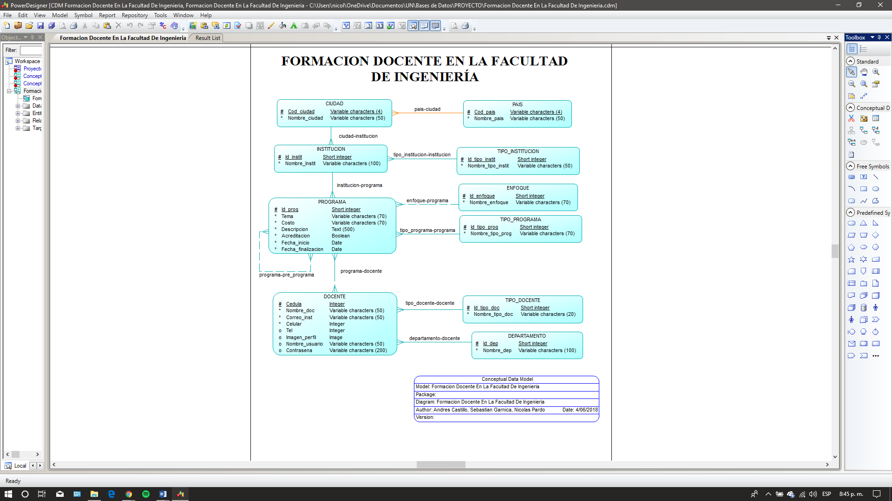

**PASO 6: TRANSFORMAR RELACIONES N-M Y FORMALIZAR ENTIDADES DÉBILES**

**E11:**

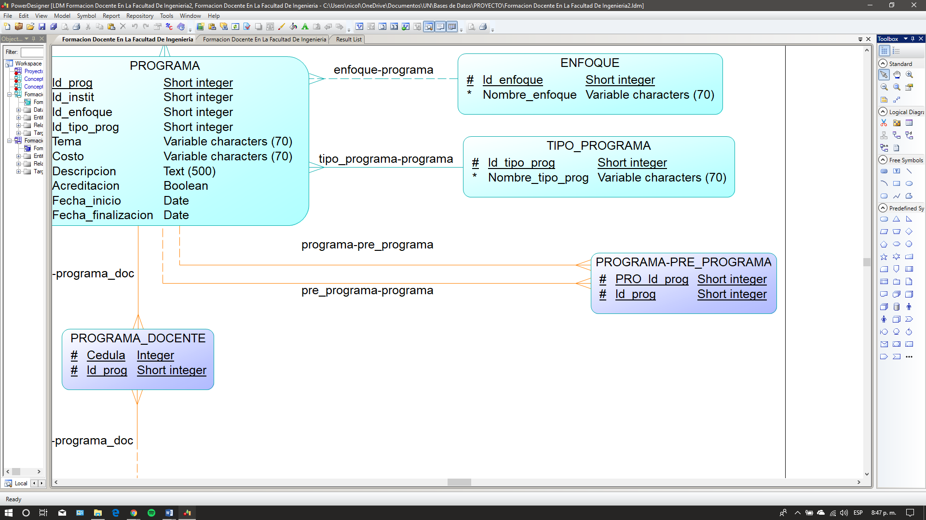

**E12:**



**PASO 7: MATRIZ ENTIDAD-ENTIDAD EXTENDIDA**

|  |  |  |  |  |  |  |  |  |  |  |  |  |
| --- | --- | --- | --- | --- | --- | --- | --- | --- | --- | --- | --- | --- |
| E/E | E1 | E2 | E3 | E4 | E5 | E6 | E7 | E8 | E9 | E10 | E11 | E12 |
| E1 | - | 1-N | - | - | - | - | - | - | - | - | - | - |
| E2 |  | - | 1-N | - | - | - | - | - | - | - | - | - |
| E3 |  |  | - | N-1 | 1-N | - | - | - | - | - | - | - |
| E4 |  |  |  | - | - | - | - | - | - | - | - | - |
| E5 |  |  |  |  | N-N | N-1 | 1-N | N-N | - | - | 1-N | 1-N |
| E6 |  |  |  |  |  | - | - | - | - | - | - | - |
| E7 |  |  |  |  |  |  | - | - | - | - | - | - |
| E8 |  |  |  |  |  |  |  | - | N-1 | N-1 | 1-N | - |
| E9 |  |  |  |  |  |  |  |  | - | - | - | - |
| E10 |  |  |  |  |  |  |  |  |  | - | - | - |
| E11 |  |  |  |  |  |  |  |  |  |  | - | - |
| E12 |  |  |  |  |  |  |  |  |  |  | - | - |

**PASO 8: MODELO RELACION-ENTIDAD FINAL**

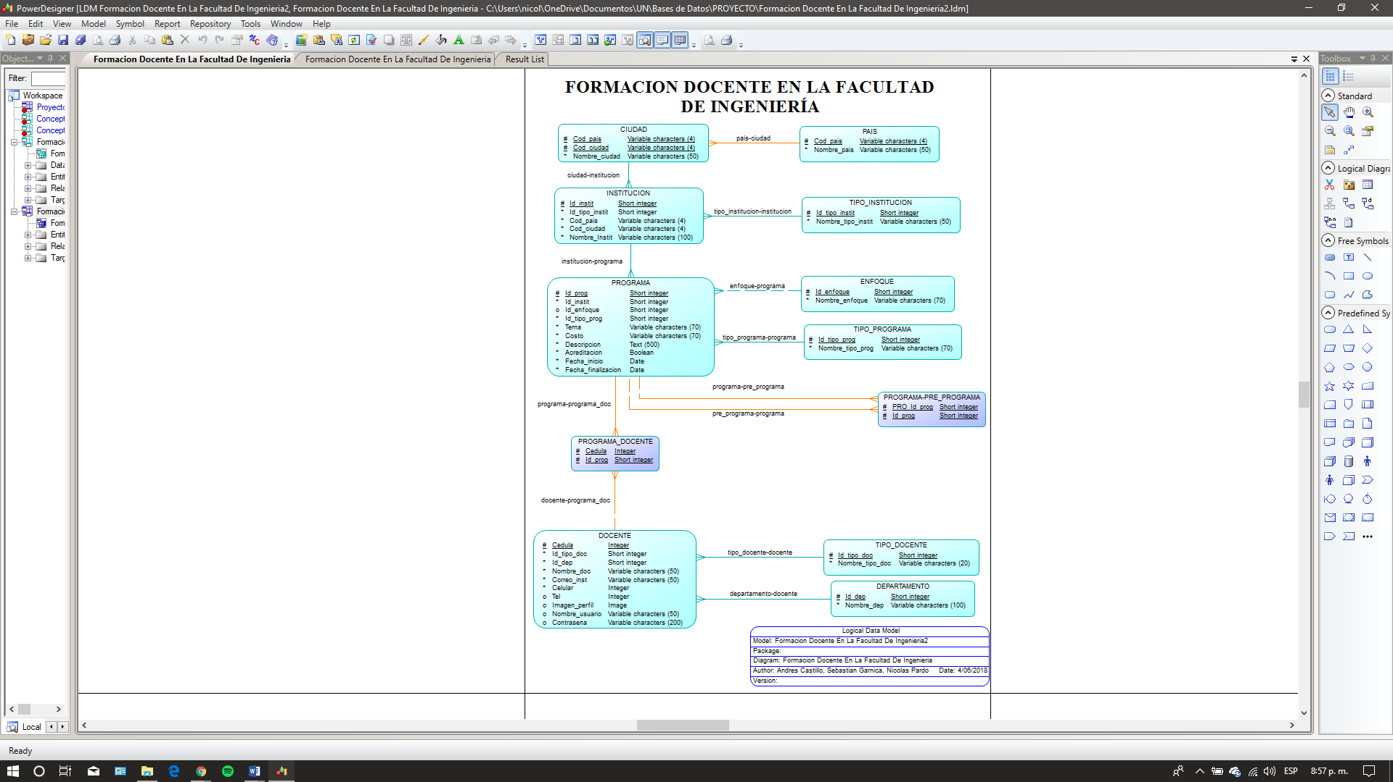

**PASO 9: MODELO ESTRUCTURA DATO**

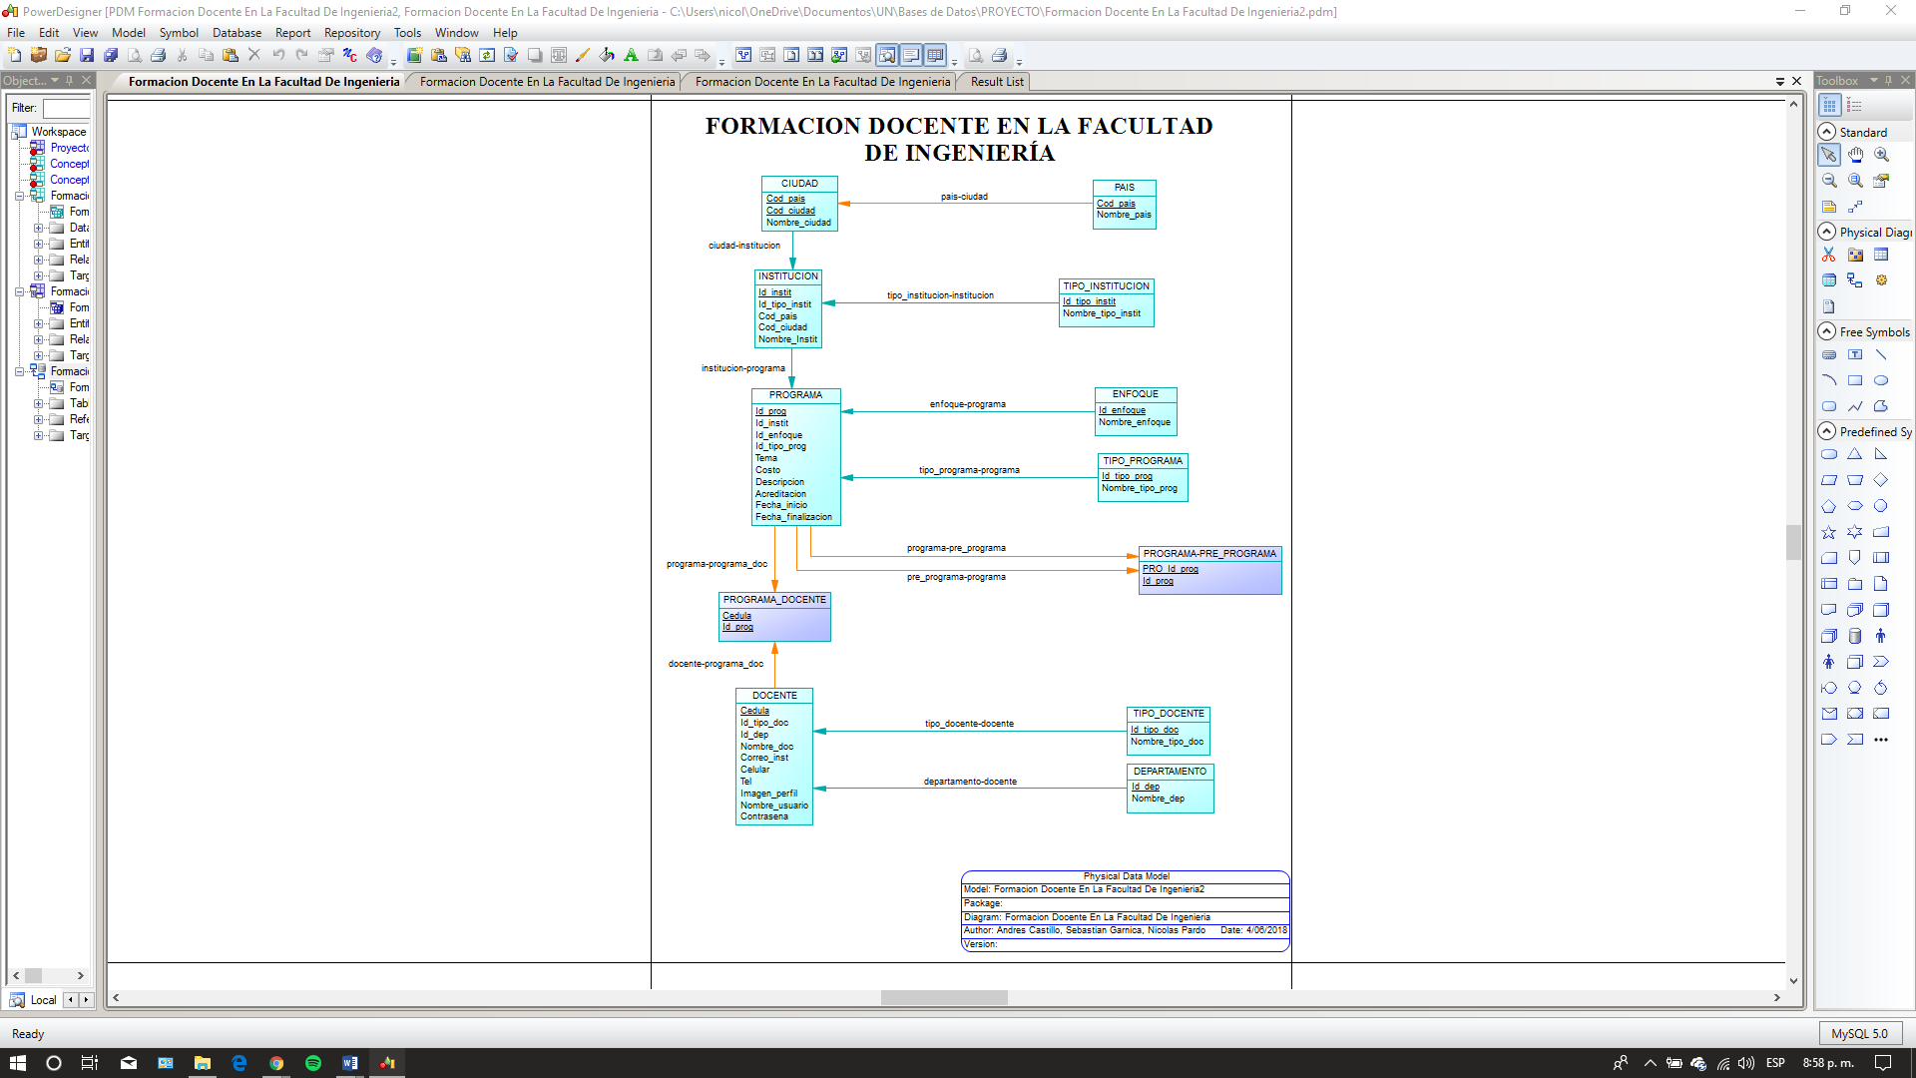

**PASO 10: FORMATO TABLA CAMPO**

**PAIS**

|  |  |  |  |  |  |  |  |  |
| --- | --- | --- | --- | --- | --- | --- | --- | --- |
| **Name** | **Code** | **Data Type** | **Length** | **Pr** | **P** | **F** | **M** | **Referencia** |
| **Cod_pais** | **COD_PAIS** | **Varchar(4)** | **4** |  | **x** |  | **x** |  |
| **Nombre_pais** | **NOMBRE_PAIS** | **Varchar(50)** | **50** |  |  |  | **x** |  |

**CIUDAD**

|  |  |  |  |  |  |  |  |  |
| --- | --- | --- | --- | --- | --- | --- | --- | --- |
| **Name** | **Code** | **Data Type** | **Length** | **Pr** | **P** | **F** | **M** | **Referencia** |
| **Cod_pais** | **COD_PAIS** | **Varchar(4)** | **4** |  | **x** | **x** | **x** | **PAIS(Cod_pais)** |
| **Cod_ciudad** | **COD_CIUDAD** | **Varchar(4)** | **4** |  | **x** |  | **x** |  |
| **Nombre_ciudad** | **NOMBRE_CIUDAD** | **Varchar(50)** | **50** |  |  |  | **x** |  |

**INSTITUCION**

|  |  |  |  |  |  |  |  |  |
| --- | --- | --- | --- | --- | --- | --- | --- | --- |
| **Name** | **Code** | **Data Type** | **Length** | **Pr** | **P** | **F** | **M** | **Referencia** |
| **Id_instit** | **ID_INSTIT** | **smallint** |  |  | **x** |  | **x** |  |
| **Id_tipo_instit** | **ID_TIPO_INSTIT** | **smallint** |  |  |  | **x** | **x** | **TIPO_INSTITUCION(Id_tipo_instit)** |
| **Cod_pais** | **COD_PAIS** | **Varchar(4)** | **4** |  |  | **x** | **x** | **PAIS(Cod_pais)** |
| **Cod_ciudad** | **COD_CIUDAD** | **Varchar(4)** | **4** |  |  | **x** | **x** | **CIUDAD(Cod_ciudad)** |
| **Nombre_Instit** | **NOMBRE_INSTIT** | **Varchar(100)** | **100** |  |  |  | **x** |  |

**TIPO_INSTITUCION**

|  |  |  |  |  |  |  |  |  |
| --- | --- | --- | --- | --- | --- | --- | --- | --- |
| **Name** | **Code** | **Data Type** | **Length** | **Pr** | **P** | **F** | **M** | **Referencia** |
| **Id_tipo_instit** | **ID_TIPO_INSTIT** | **smallint** |  |  | **x** |  | **x** |  |
| **Nombre_tipo_instit** | **NOMBRE_TIPO_INSTIT** | **Varchar(50)** |  |  |  |  | **x** |  |

**PROGRAMA**

|  |  |  |  |  |  |  |  |  |
| --- | --- | --- | --- | --- | --- | --- | --- | --- |
| **Name** | **Code** | **Data Type** | **Length** | **Pr** | **P** | **F** | **M** | **Referencia** |
| **Id_prog** | **ID_PROG** | **smallint** |  |  | **x** |  | **x** |  |
| **Id_instit** | **ID_INSTIT** | **smallint** |  |  |  | **x** | **x** | **INSTITUCIÓN(Id_Instit)** |
| **Id_enfoque** | **ID_ENFOQUE** | **smallint** |  |  |  | **x** |  | **ENFOQUE(Id_enfoque)** |
| **Id_tipo_prog** | **ID_TIPO_PROG** | **smallint** |  |  |  | **x** | **x** | **TIPO_PROGRAMA(Id_tipo_prog)** |
| **Tema** | **TEMA** | **Varchar(70)** | **70** |  |  |  | **x** |  |
| **Costo** | **COSTO** | **Varchar(70)** | **70** |  |  |  | **x** |  |
| **Descripcion** | **DESCRIPCION** | **Text** |  |  |  |  | **x** |  |
| **Acreditacion** | **ACREDITACION** | **Bool** |  |  |  |  | **x** |  |
| **Fecha_inicio** | **FECHA_INICIO** | **Date** |  |  |  |  | **x** |  |
| **Fecha_finalización** | **FECHA_FINALIZACION** | **Date** |  |  |  |  | **x** |  |

**ENFOQUE**

|  |  |  |  |  |  |  |  |  |
| --- | --- | --- | --- | --- | --- | --- | --- | --- |
| **Name** | **Code** | **Data Type** | **Length** | **Pr** | **P** | **F** | **M** | **Referencia** |
| **Id_enfoque** | **ID_ENFOQUE** | **smallint** |  |  | **x** |  | **x** |  |
| **Id_instit** | **ID_INSTIT** | **smallint** |  |  |  |  | **x** |  |

**TIPO_PROGRAMA**

|  |  |  |  |  |  |  |  |  |
| --- | --- | --- | --- | --- | --- | --- | --- | --- |
| **Name** | **Code** | **Data Type** | **Length** | **Pr** | **P** | **F** | **M** | **Referencia** |
| **Id_tipo_prog** | **ID_TIPO_PROG** | **smallint** |  |  | **x** |  | **x** |  |
| **Nombre_tipo_prog** | **NOMBRE_TIPO_PROG** | **Varchar(70)** | **70** |  |  |  | **x** |  |

**PROGRAMA-PRE_PROGRAMA**

|  |  |  |  |  |  |  |  |  |
| --- | --- | --- | --- | --- | --- | --- | --- | --- |
| **Name** | **Code** | **Data Type** | **Length** | **Pr** | **P** | **F** | **M** | **Referencia** |
| **PRO_Id_prog** | **PRO_ID_PROG** | **smallint** |  |  | **x** | **x** | **x** | **PROGRAMA(Id_prog)** |
| **Id_prog** | **ID_PROG** | **smallint** |  |  | **x** | **x** | **x** | **PROGRAMA(Id_prog)** |

**PROGRAMA_DOCENTE**

|  |  |  |  |  |  |  |  |  |
| --- | --- | --- | --- | --- | --- | --- | --- | --- |
| **Name** | **Code** | **Data Type** | **Length** | **Pr** | **P** | **F** | **M** | **Referencia** |
| **Cedula** | **CEDULA** | **int** |  |  | **x** | **x** | **x** | **DOCENTE(Cedula)** |
| **Id_prog** | **ID_PROG** | **smallint** |  |  | **x** | **x** | **x** | **PROGRAMA(Id_prog)** |

**DOCENTE**

|  |  |  |  |  |  |  |  |  |
| --- | --- | --- | --- | --- | --- | --- | --- | --- |
| **Name** | **Code** | **Data Type** | **Length** | **Pr** | **P** | **F** | **M** | **Referencia** |
| **Cedula** | **CEDULA** | **int** |  |  | **x** |  | **x** |  |
| **Id_tipo_doc** | **ID_TIPO_DOC** | **smallint** |  |  |  | **x** | **x** | **TIPO_DOCENTE(Id_tipo_doc)** |
| **Id_dep** | **ID_DEP** | **smallint** |  |  |  | **x** | **x** | **DEPARTAMENTO(Id_dep)** |
| **Nombre_doc** | **NOMBRE_DOC** | **Varchar(50)** | **50** |  |  |  | **x** |  |
| **Correo_inst** | **CORREO_INST** | **Varchar(50)** | **50** |  |  |  | **x** |  |
| **Celular** | **CELULAR** | **int** |  |  |  |  | **x** |  |
| **Tel** | **TEL** | **int** |  |  |  |  |  |  |
| **Imagen_perfil** | **IMAGEN_PERFIL** | **longblob** |  |  |  |  |  |  |
| **Nombre_Usuario** | **NOMBRE_USUARIO** | **Varchar(50)** | **50** |  |  |  |  |  |
| **Contrasena** | **CONTRASENA** | **Varchar(200)** | **200** |  |  |  |  |  |

**TIPO_DOCENTE**

|  |  |  |  |  |  |  |  |  |
| --- | --- | --- | --- | --- | --- | --- | --- | --- |
| **Name** | **Code** | **Data Type** | **Length** | **Pr** | **P** | **F** | **M** | **Referencia** |
| **Id_tipo_doc** | **ID_TIPO_DOC** | **smallint** |  |  | **x** |  | **x** |  |
| **Id_instit** | **ID_INSTIT** | **smallint** |  |  |  | **x** | **x** |  |

**DEPARTAMENTO**

|  |  |  |  |  |  |  |  |  |
| --- | --- | --- | --- | --- | --- | --- | --- | --- |
| **Name** | **Code** | **Data Type** | **Length** | **Pr** | **P** | **F** | **M** | **Referencia** |
| **Id_dep** | **ID_DEP** | **smallint** |  |  | **x** |  | **x** |  |
| **Nombre_dep** | **NOMBRE_DEP** | **Varchar(100)** | **100** |  |  |  | **x** |  |

**PASO 11: GENERAR SCRIPT**

**/*==============================================================*/**

**/* DBMS name: MySQL 5.0 */**

**/* Created on: 4/06/2018 7:25:28 p.m. */**

**/*==============================================================*/**

**drop table if exists CIUDAD;**

**drop table if exists DEPARTAMENTO;**

**drop table if exists DOCENTE;**

**drop table if exists ENFOQUE;**

**drop table if exists INSTITUCION;**

**drop table if exists PAIS;**

**drop table if exists PROGRAMA;**

**drop table if exists PROGRAMA_DOCENTE;**

**drop table if exists PROGRAMA_PROGRAMA;**

**drop table if exists TIPO_DOCENTE;**

**drop table if exists TIPO_INSTITUCION;**

**drop table if exists TIPO_PROGRAMA;**

**/*==============================================================*/**

**/* Table: CIUDAD */**

**/*==============================================================*/**

**create table CIUDAD**

**(**

**COD_PAIS varchar(4) not null,**

**COD_CIUDAD varchar(4) not null,**

**NOMBRE_CIUDAD varchar(50) not null,**

**primary key (COD_PAIS, COD_CIUDAD)**

**);**

**/*==============================================================*/**

**/* Table: DEPARTAMENTO */**

**/*==============================================================*/**

**create table DEPARTAMENTO**

**(**

**ID_DEP smallint not null,**

**NOMBRE_DEP varchar(100) not null,**

**primary key (ID_DEP)**

**);**

**/*==============================================================*/**

**/* Table: DOCENTE */**

**/*==============================================================*/**

**create table DOCENTE**

**(**

**CEDULA int not null,**

**ID_TIPO_DOC smallint not null,**

**ID_DEP smallint not null,**

**NOMBRE_DOC varchar(50) not null,**

**CORREO_INST varchar(50) not null,**

**CELULAR int not null,**

**TEL int,**

**IMAGEN_PERFIL longblob,**

**NOMBRE_USUARIO varchar(50),**

**CONTRASENA varchar(200),**

**primary key (CEDULA)**

**);**

**/*==============================================================*/**

**/* Table: ENFOQUE */**

**/*==============================================================*/**

**create table ENFOQUE**

**(**

**ID_ENFOQUE smallint not null,**

**NOMBRE_ENFOQUE varchar(70) not null,**

**primary key (ID_ENFOQUE)**

**);**

**/*==============================================================*/**

**/* Table: INSTITUCION */**

**/*==============================================================*/**

**create table INSTITUCION**

**(**

**ID_INSTIT smallint not null,**

**ID_TIPO_INSTIT smallint not null,**

**COD_PAIS varchar(4) not null,**

**COD_CIUDAD varchar(4) not null,**

**NOMBRE_INSTIT varchar(100) not null,**

**primary key (ID_INSTIT)**

**);**

**/*==============================================================*/**

**/* Table: PAIS */**

**/*==============================================================*/**

**create table PAIS**

**(**

**COD_PAIS varchar(4) not null,**

**NOMBRE_PAIS varchar(50) not null,**

**primary key (COD_PAIS)**

**);**

**/*==============================================================*/**

**/* Table: PROGRAMA */**

**/*==============================================================*/**

**create table PROGRAMA**

**(**

**ID_PROG smallint not null,**

**ID_INSTIT smallint not null,**

**ID_ENFOQUE smallint,**

**ID_TIPO_PROG smallint not null,**

**TEMA varchar(70) not null,**

**COSTO varchar(70) not null,**

**DESCRIPCION text not null,**

**ACREDITACION bool not null,**

**FECHA_INICIO date not null,**

**FECHA_FINALIZACION date not null,**

**primary key (ID_PROG)**

**);**

**/*==============================================================*/**

**/* Table: PROGRAMA_DOCENTE */**

**/*==============================================================*/**

**create table PROGRAMA_DOCENTE**

**(**

**CEDULA int not null,**

**ID_PROG smallint not null,**

**primary key (CEDULA, ID_PROG)**

**);**

**/*==============================================================*/**

**/* Table: PROGRAMA_PROGRAMA */**

**/*==============================================================*/**

**create table PROGRAMA_PROGRAMA**

**(**

**PRO_ID_PROG smallint not null,**

**ID_PROG smallint not null,**

**primary key (PRO_ID_PROG, ID_PROG)**

**);**

**/*==============================================================*/**

**/* Table: TIPO_DOCENTE */**

**/*==============================================================*/**

**create table TIPO_DOCENTE**

**(**

**ID_TIPO_DOC smallint not null,**

**NOMBRE_TIPO_DOC varchar(20) not null,**

**primary key (ID_TIPO_DOC)**

**);**

**/*==============================================================*/**

**/* Table: TIPO_INSTITUCION */**

**/*==============================================================*/**

**create table TIPO_INSTITUCION**

**(**

**ID_TIPO_INSTIT smallint not null,**

**NOMBRE_TIPO_INSTIT varchar(50) not null,**

**primary key (ID_TIPO_INSTIT)**

**);**

**/*==============================================================*/**

**/* Table: TIPO_PROGRAMA */**

**/*==============================================================*/**

**create table TIPO_PROGRAMA**

**(**

**ID_TIPO_PROG smallint not null,**

**NOMBRE_TIPO_PROG varchar(70) not null,**

**primary key (ID_TIPO_PROG)**

**);**

**alter table CIUDAD add constraint FK_PAIS_CIUDAD foreign key (COD_PAIS)**

**references PAIS (COD_PAIS) on delete restrict on update restrict;**

**alter table DOCENTE add constraint FK_DEPARTAMENTO_DOCENTE foreign key (ID_DEP)**

**references DEPARTAMENTO (ID_DEP) on delete restrict on update restrict;**

**alter table DOCENTE add constraint FK_TIPO_DOCENTE_DOCENTE foreign key (ID_TIPO_DOC)**

**references TIPO_DOCENTE (ID_TIPO_DOC) on delete restrict on update restrict;**

**alter table INSTITUCION add constraint FK_CIUDAD_INSTITUCION foreign key (COD_PAIS, COD_CIUDAD)**

**references CIUDAD (COD_PAIS, COD_CIUDAD) on delete restrict on update restrict;**

**alter table INSTITUCION add constraint FK_TIPO_INSTITUCION_INSTITUCION foreign key (ID_TIPO_INSTIT)**

**references TIPO_INSTITUCION (ID_TIPO_INSTIT) on delete restrict on update restrict;**

**alter table PROGRAMA add constraint FK_ENFOQUE_PROGRAMA foreign key (ID_ENFOQUE)**

**references ENFOQUE (ID_ENFOQUE) on delete restrict on update restrict;**

**alter table PROGRAMA add constraint FK_INSTITUCION_PROGRAMA foreign key (ID_INSTIT)**

**references INSTITUCION (ID_INSTIT) on delete restrict on update restrict;**

**alter table PROGRAMA add constraint FK_TIPO_PROGRAMA_PROGRAMA foreign key (ID_TIPO_PROG)**

**references TIPO_PROGRAMA (ID_TIPO_PROG) on delete restrict on update restrict;**

**alter table PROGRAMA_DOCENTE add constraint FK_DOCENTE_PROGRAMA_DOC foreign key (CEDULA)**

**references DOCENTE (CEDULA) on delete restrict on update restrict;**

**alter table PROGRAMA_DOCENTE add constraint FK_PROGRAMA_DOCENTE2 foreign key (ID_PROG)**

**references PROGRAMA (ID_PROG) on delete restrict on update restrict;**

**alter table PROGRAMA_PROGRAMA add constraint FK_PROGRAMA_PROGRAMA foreign key (PRO_ID_PROG)**

**references PROGRAMA (ID_PROG) on delete restrict on update restrict;**

**alter table PROGRAMA_PROGRAMA add constraint FK_PROGRAMA_PROGRAMA2 foreign key (ID_PROG)**

**references PROGRAMA (ID_PROG) on delete restrict on update restrict;**

**PASO 12: RUN**

El script es ejecutado mediante Sublime Text 3 y visualizado en la aplicación web creada.